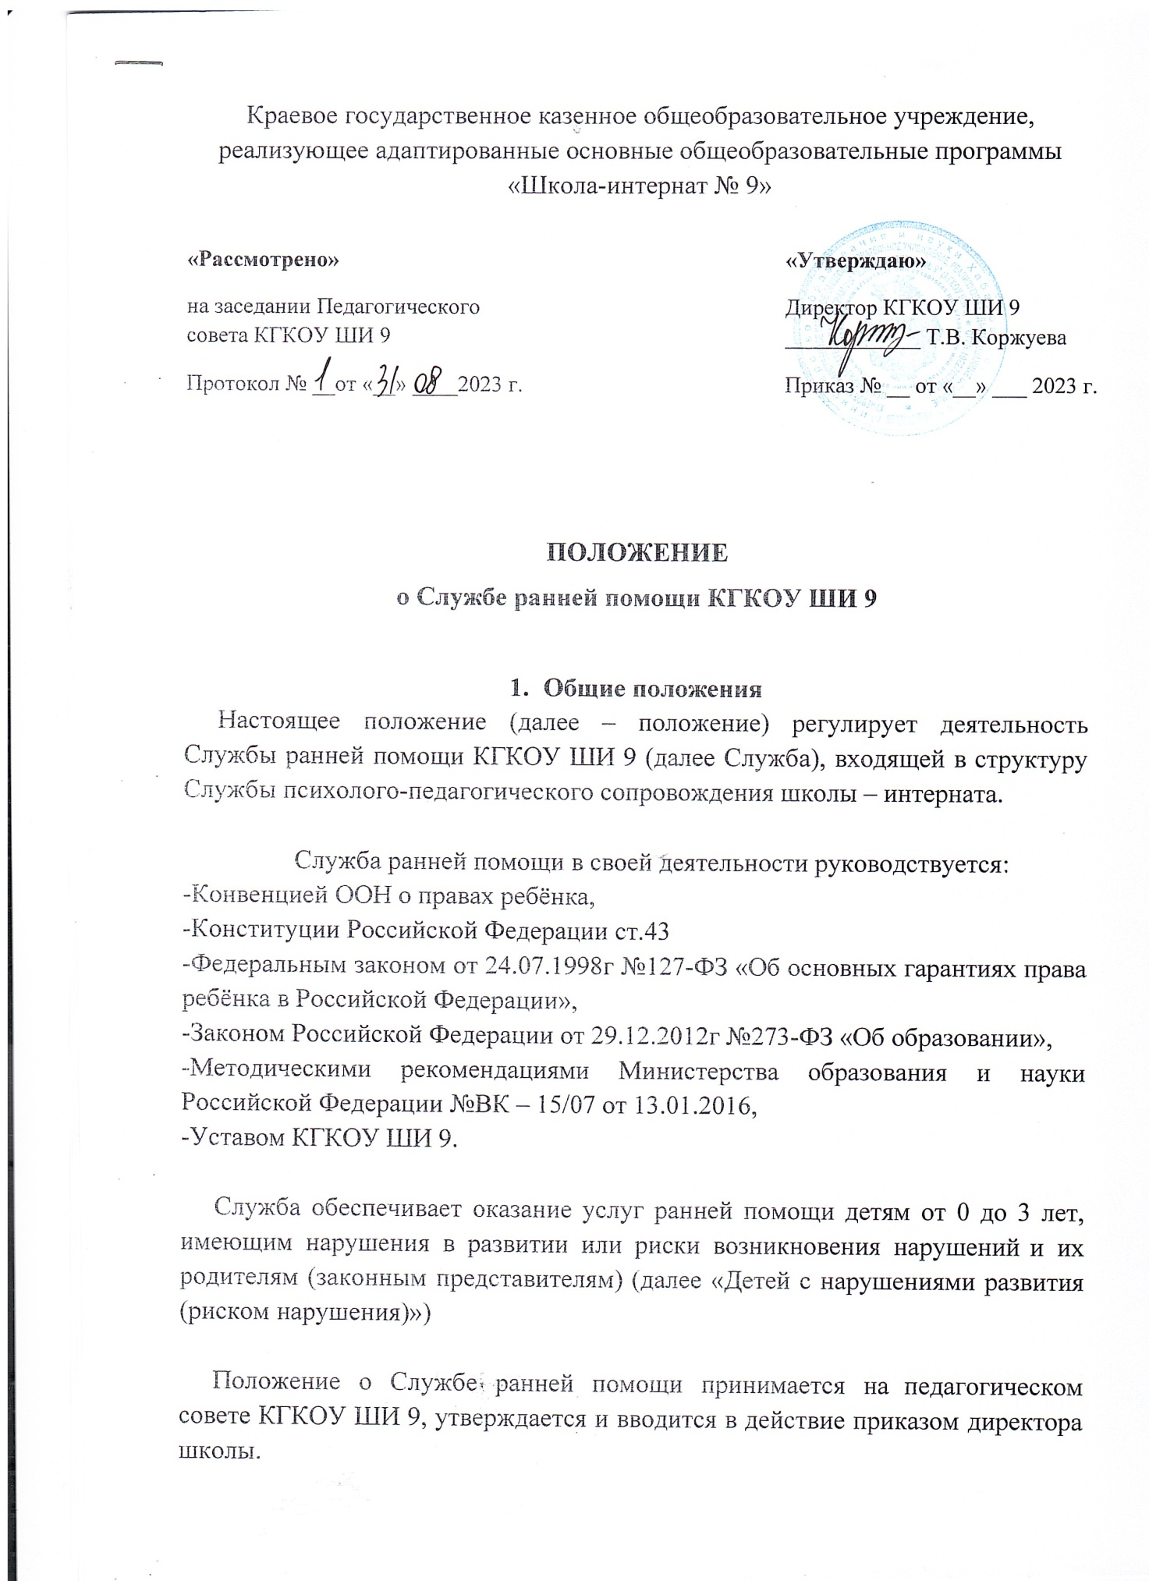

**Цель и задачи Службы ранней помощи**

**Целью** деятельности Службы является - оказание методической, диагностической, консультативной помощи семье, имеющей ребенка с выявленными нарушениями развития (риском нарушения), не посещающего Учреждения, подбор адекватных способов взаимодействия с ребенком, его воспитания и обучения, коррекции в отклонении в развитии.

Основными задачами Службы являются:

- определение нуждаемости детей в услугах ранней помощи;

- оказание услуг ранней помощи детям и их семьям;

- обеспечение качества и эффективности услуг ранней помощи;

- ведение мониторинга и статистического наблюдения за оказанием услуг ранней помощи детям и их семьям.

**3. Принципы Службы ранней помощи:**

- межведомственное взаимодействие по компетенции органов управления и учреждений различных ведомств, от деятельности которых зависит полнота и развитие системы ранней помощи, исключающее дублирование функций, в том числе взаимодействие с общественными организациями, профессиональными сообществами, неправительственными организациями;

- доступность ранней помощи (территориальную, по времени обслуживания);

- открытость и прозрачность ранней помощи для потребителей и общества в целом;

- непрерывность и длительность ранней помощи с предоставлением необходимых услуг в режиме сопровождения ребёнка и семьи до их завершения;

- обеспечение преемственности в сопровождении ребёнка и семьи.

**4. Услуги, оказываемые детям и их семьям в Службе ранней помощи**

Служба предоставляет услуги в соответствии со Стандартом предоставления услуг ранней помощи детям и их семьям (Приложение 1)

# Направления деятельности Службы ранней помощи:

**-диагностическое направление,** в рамках которого осуществляется деятельность по обследованию ребёнка, выявлению его особенностей развития и потребностей в ранней помощи, а также изучение потребностей и ресурсов семьи.

**- коррекционно – развивающее направление** обеспечивает: помощь в выборе индивидуального образовательного маршрута на базе межведомственного взаимодействия; разработку и реализацию коррекционно – развивающих программ в работе с детьми раннего возраста.

**- консультативное направление** предполагает реализацию специальных программ обучения родителей и включение их в коррекционно – педагогический процесс.

**Основные критерии отнесения ребенка к категории нуждающихся в ранней помощи:**

- возраст ребёнка в диапазоне значений от рождения до 3 лет;

- наличие интеллектуальных, сенсорных, эмоциональных, двигательных, речевых недостатков развития, их сочетаний или риска их возникновений;

- наличие потребности в специальном комплексном сопровождении;

- семьи, осуществляющие воспитание и уход за детьми с ограниченными возможностями здоровья и детьми группы риска раннего возраста.

# 5.Организация деятельности Службы ранней помощи

Служба ранней помощи открывается согласно приказу директора школы, осуществляется в течение учебного года в соответствии с графиком работы, утвержденным директором КГКОУ ШИ 9.

Служба ранней помощи находится в специализированном помещении Учреждения, отвечающим требованиям санитарных норм и правил пожарной безопасности.

Служба ранней помощи самостоятельно разрабатывает план работы Службы ранней помощи, график работы специалистов.

Организация предоставления услуг детям и их семьям осуществляется в соответствии с Порядком оказания услуг ранней помощи детям и их семьям (Приложение 2).

Технологии и методы работы специалистов Службы ранней помощи определяются самостоятельно, исходя из особенностей психофизического развития, индивидуальных возможностей и состояния здоровья ребенка.

Информирование заинтересованных лиц осуществляется через размещение информации на сайте КГКОУ ШИ 9.

Обращение родителей (законных представителей) регистрируются в журнале регистрации обращений.

* 1. С родителями (законными представителями) заключается договор об оказании услуг ранней помощи (Приложение 3)

Услуги ранней помощи в Учреждении осуществляются педагогическими работниками КГКОУ ШИ 9 (педагог-психолог, учитель-дефектолог, учитель-логопед).

Консультативно - развивающие занятия с детьми педагоги проводят с участием родителей (законных представителей).

Основными формами работы с ребенком и семьей являются групповые и индивидуальные занятия.

**6. Документация Службы ранней помощи**

Основные документы Службы:

− положение о Службе ранней помощи;

− расписание работы;

− журнал регистрации обращений;

Индивидуальная карта ребенка, содержащая:

− документы, предоставленные родителями (законными представителями) ребенка на первичном приеме;

− договор с родителями (законными представителями), согласие родителей (законных представителей) на обработку персональных данных;

− протокол первичного приема с заключениями специалистов Службы ;

− индивидуальная программа ранней помощи (Приложение 4);

− рабочая документация специалистов по оказанию услуг ИПРП

− другую документацию, связанную с учётом и описанием работы с ребенком и семьей.

Хранение документации Службы осуществляется в соответствии с номенклатурой дел принятой в образовательном учреждении.